Задание 3. Создание программной системы c Qt интерфейсом на С++
Выполнить объектную декомпозицию, разработать формы интерфейса, диаграмму состояний интерфейса, диаграммы классов интерфейсной и предметной областей, диаграмму последовательности действий одной из реализуемых операций. Разработать, протестировать и отладить программу в среде Visual Studio или QT Creator.
База данных застройщика содержит сведения о квартирах: адрес, этаж, число комнат, площадь, стоимость. Программа должна в интерактивном режиме формировать файл, добавлять и удалять данные, а также воспринимать каждый из перечисленных запросов и давать на него ответ.
1. Показать сведения о квартирах, имеющих заданное число комнат и площадь в пределах указанного диапазона.
2. Показать количество квартир на каждом этаже.
3. Вычислить среднюю стоимость квадратного метра жилья с заданным числом комнат.
4. Построить график зависимости средней стоимости квартиры от номера этажа, на котором она располагается.

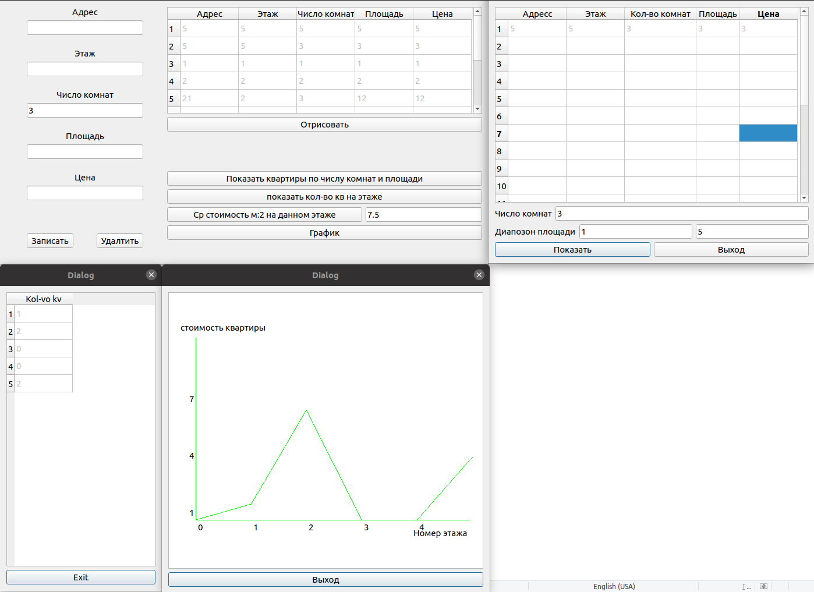

Диаграмма классов
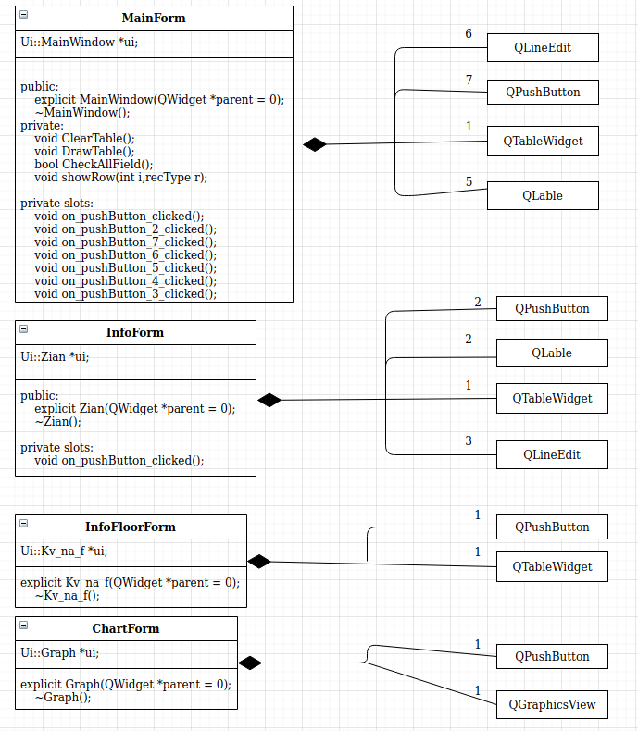

Диаграмма последовательности действий определения кол-во квартир на каждый этаж.

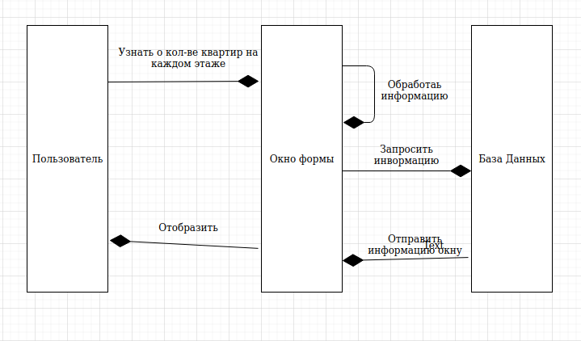

Диаграмма состояний интерфейса

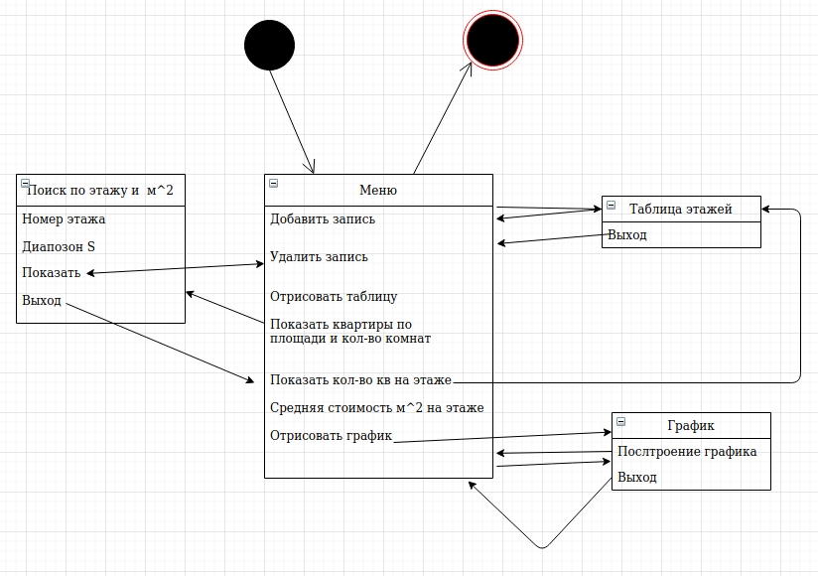

Объектная декомпозиция
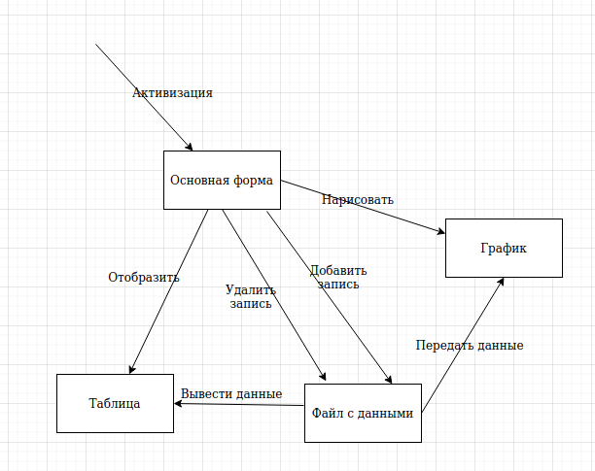

Вывод: Qt позволяют реализовать событийное программирование и предоставляют большой выбор средств(рисунки, таблицы и т.п.) для вывода информации в формах.

